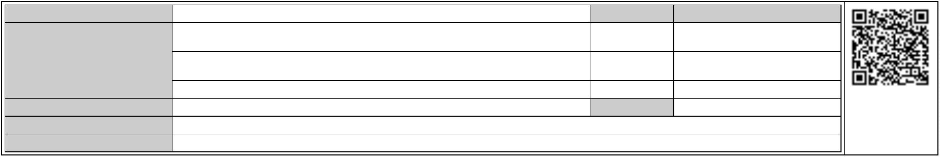


El concejal de gobierno del Área de Gobierno de Planificación, Desarrollo Urbano y
Vivienda, Limpieza, Vías y Obras y Alumbrado, somete a la consideración de la Junta de
Gobierno de la Ciudad, la siguiente,
Fecha y hora
Tercero.- Informe del jefe del Servicio de Urbanismo, de fecha 17 de julio de 2024.
FUNDAMENTOS JURÍDICOS
I.- Ley 9/2017, de 8 de noviembre, de Contratos del Sector Público, por la que se
transponen al ordenamiento jurídico español las Directivas del Parlamento Europeo y del Consejo
2014/23/UE y 2014/24/UE, de 26 de febrero de 2014.
II.- Ley 7/2015, de 1 de abril, de los municipios de Canarias.
III.- La Ley 7/1985, de 2 de abril, Reguladora de las Bases de Régimen Local, modificada
por la Ley 57/2003, de 16 de diciembre, de medidas para la modernización del Gobierno Local.
Página 1 de 3
Código Seguro De Verificación
Firmado Por
kMmSFunFqsadlScr9fWRbg==
Estado
Segundo.- Para la efectividad del Plan de Cooperación con los Ayuntamiento resulta
necesario que el Ayuntamiento proponga la relación de actuaciones a ejecutar, de conformidad con
los criterios de prioridad señalados en las Bases 6, 7, 8 y 9 de las que regulan el Plan de
Cooperación 2020-2023, debiendo ser aprobada dicha relación por Acuerdo del Órgano municipal
competente, según lo establecido en la Base 12.
Mauricio Aurelio Roque González - Concejal de Gobierno del Área de
Planificación, Desarrollo Urbano y Vivienda, Limpieza, Vías y Obras y Alumbrado
Firmado
17/07/2024 10:59:27
Carmen Nieves Martín Pérez - Coordinadora General de Planificación, Desarrollo
Urbano y Vivienda
Firmado
17/07/2024 10:54:35
Maria Luisa Dunjo Fernandez - Jefe de Sección-MDF
Firmado
Página
17/07/2024 10:36:22
1/3
2024
Área de Gobierno de Planificación, Desarrollo Urbano y Vivienda,
Limpieza, Vías y Obras y Alumbrado
Servicio de Urbanismo
Ref.: MLDF/ELR
Expte: Plan de Cooperación con los Ayuntamientos 2025
Propuesta de Acuerdo
ASUNTO: Proponer al Cabildo de Gran Canaria, la inclusión de las actuaciones municipales
en el Plan de Cooperación con los Ayuntamientos 2024-2027. Anualidad 2025.
SESIÓN : 18 de julio de 2024.
ÒRGANO COMPETENTE y TRÁMITE: ACUERDO DE LA JUNTA DE GOBIERNO DE LA
CIUDAD, en virtud de lo establecido en el artículo 127.1.d) de la Ley 7/1985, de 2 de abril,
Reguladora de las Bases de Régimen Local.
Vistos los documentos obrantes en el expediente de referencia, fundamentalmente, los
siguientes
A N T E C E D E N T E S
Primero.- Mediante escrito de fecha 20 de julio de 2023, el Cabildo de Gran Canaria
comunica al Ayuntamiento que en el Plan de Cooperación con los Ayuntamientos 2024-2027, se le
asigna un total de 20.691.578,72 €, para los cuatro años, con la siguiente distribución anual:
TOTAL
2025
2026
2027
2
0.691.578,72
5.172.894,68
5.172.894,68
5.172.894,68
5.172.894,68
https://www.laspalmasgc.es/es/online/sede-electronica/codigo-seguro-de-verificacion
Observaciones
Url De Verificación
Normativa
Este informe tiene carácter de copia electrónica auténtica con validez y eficacia administrativa de ORIGINAL (art. 27 Ley 39/2015).

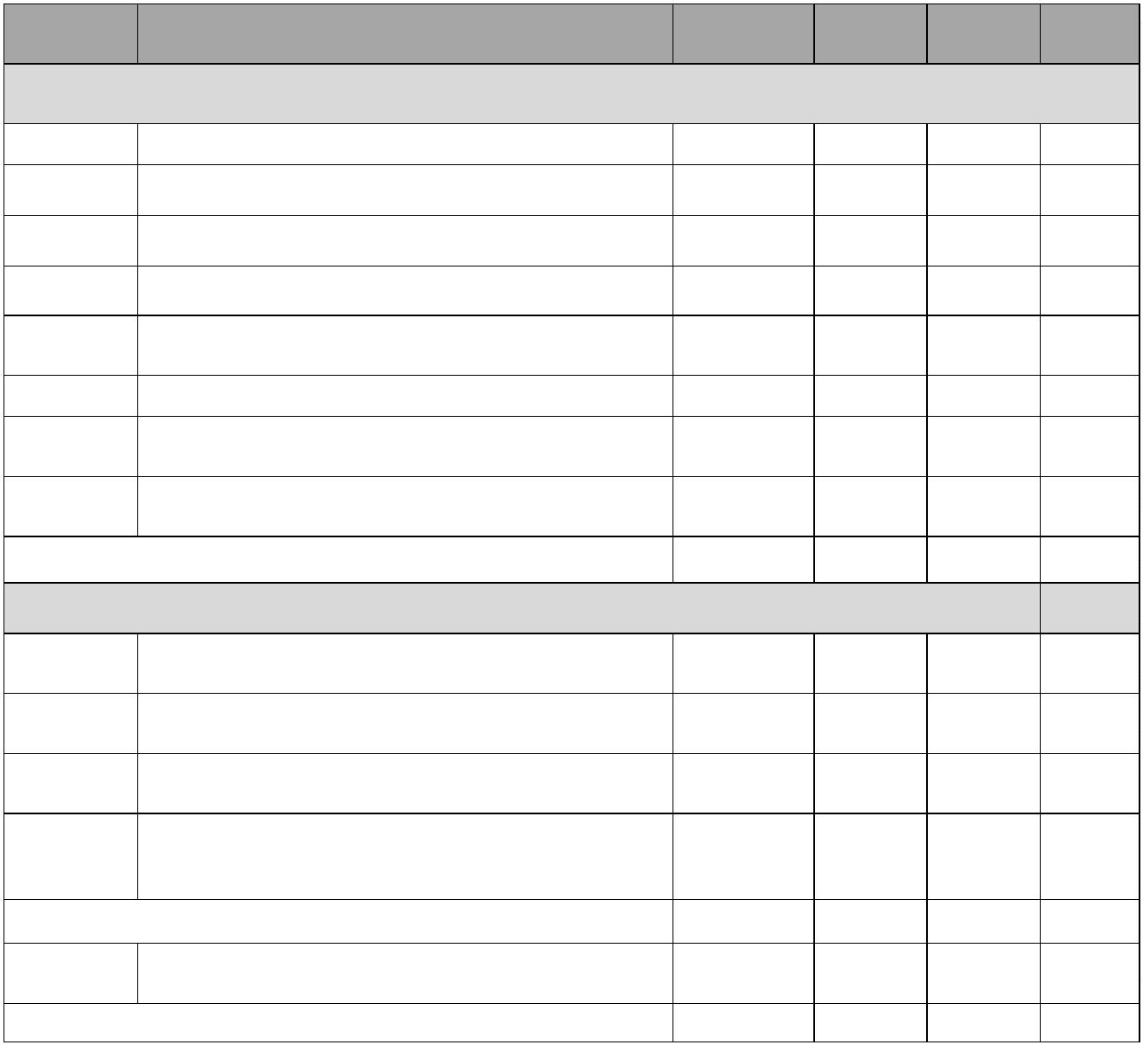
Segundo.- Remitir al Cabildo de Gran Canaria los proyectos de obra referenciados en
al apartado anterior, con el acuerdo de aprobación de los mismos.
25 PCA 8
1.414.369,33
1.288.687,74 125.681,59
Total Sección:
2.656.002,36
391.542,38 2.138.778,39 125.681,59
PENDIENTE DE APLICAR A NUEVAS ACTUACIONES O A LIQUI-
DACIONES, MODIFICADOS Y COMPLEMENTARIOS
93.472,92
TOTAL
7.794.252,55 2.589.149,20 5.172.894,68 125.681,59
ENERGÉTICA Y SOSTENIBILIDAD DE INSTAL. DE ALUMBRADOS
PÚBLICOS DE LOS BARRIOS DE LAS COLORADAS Y LA ISLETA
MEDIANTE TECNOLOGÍA LED
Tercero.- Aportar a la Corporación Insular certificación acreditativa de que todas y cada
una de las obras a ejecutar se adecúan al planeamiento municipal vigente y cuentan con la
disponibilidad de los terrenos así como con las autorizaciones, permisos y concesiones
administrativas necesarias para el inicio de las obras dentro del ejercicio correspondiente.
Cuarto.- Solicitar para este ayuntamiento la gestión de la competencia para la
contratación, ejecución y seguimiento de las obras incluidas en el Plan de Cooperación con
los Ayuntamientos por estimar que esta corporación dispone de medios técnicos suficientes,
debiendo el Ayuntamiento Pleno proceder a la aceptación para aquellas actuaciones que el
Cabildo Insular autorice en la condiciones y términos previstos en sus Bases reguladoras.
Página 2 de 3
Código Seguro De Verificación
Firmado Por
kMmSFunFqsadlScr9fWRbg==
Estado
Fecha y hora
Mauricio Aurelio Roque González - Concejal de Gobierno del Área de
Planificación, Desarrollo Urbano y Vivienda, Limpieza, Vías y Obras y Alumbrado
Firmado
4 PCA 10.09
PROYECTO DE FUENTE TRANSITABLE EN EL PARQUE DE LA
MAYORDOMÍA DEL AYUNTAMIENTO DE LAS PALMAS DE GRAN
CANARIA
25 PCA 6
186.527,09
186.527,09
Total Sección:
5.138.250,19 2.197.606,82 2.940.643,37
2.- Sección: Cooperación económica a programas de desarrollo sostenible en el ámbito local.
OFICINAS DE LA UNIDAD DE PARTICIPACIÓN DE LA POLICIA
LOCAL
2
2
2
17/07/2024 10:59:27
489.427,97
402.499,98
349.705,08
391.542,38
97.885,59
402.499,98
349.705,08
RED CICLISTA DE LAS PALMAS DE GRAN CANARIA FASE 2 –
LOTE 1 JUAN XXIII – BARRANQUILLO. LOTE 2 GUANARTEME –
MINILLA
5 PCA 2
ACONDICIONAMIENTO CALLEJONES LOS MANZANOS Y MAES-
TRO SOCORRO. BARRIO DE SAN JUAN
5 PCA 7
ACTUALIZACIÓN, REFORMA
Y MEJORA DE LA EFICIENCIA
Carmen Nieves Martín Pérez - Coordinadora General de Planificación, Desarrollo
Urbano y Vivienda
Firmado
17/07/2024 10:54:35
Maria Luisa Dunjo Fernandez - Jefe de Sección-MDF
Firmado
Página
17/07/2024 10:36:22
2/3
Observaciones
Url De Verificación
Normativa
https://www.laspalmasgc.es/es/online/sede-electronica/codigo-seguro-de-verificacion
Este informe tiene carácter de copia electrónica auténtica con validez y eficacia administrativa de ORIGINAL (art. 27 Ley 39/2015).
PROYECTO DE CANALIZACIÓN DEL BARRANCO DE CHISCANO
1.011.750,37
717.788,16
2
4 PCA 10.01
4 PCA 10.02
958.498,58
610.008,95
879.372,61
348.489,63
219.843,15
ACONCICIONAMIENTO CEIP ALMIRANTE GUTIÉRREZ RUBALCA-
VA PARA CENTRO DUSI. ÁREA SOCIAL POLIVALENTE
2
1.099.215,76
2
4 PCA 10.07 PROYECTO DE URBANIZACIÓN DE LA UA-52
708.225,26
303.525,11
717.788,16
PROYECTO DE RENOVACIÓN DEL SANEAMIENTO CALLE CAYE-
TANA MANRIQUE
25 PCA 1
PROYECTO DE CANALIZACIÓN DEL BARRANCO DE LA BALLENA,
ENTRE PLAZA AMÉRICA Y CALLE VERGARA
25 PCA 3
25 PCA 4
25 PCA 5
452.230,83
532.239,40
180.000,00
452.230,83
532.239,40
180.000,00
PROYECTO DE FUENTE TRANSITABLE EN EL COMPLEJO DE-
PORTIVO LA PRESA DEL AYUNTAMIENTO DE LAS PALMAS DE
GRAN CANARIA
municipal
1.- Sección: Cooperación económica al establecimiento y adecuada prestación de los servicios mínimos obligatorios de competencia
2026
2025
2024
PRESUPUESTO
DENOMINACIÓN ACTUACIÓN
Nº
Primero.- Proponer al Cabildo de Gran Canaria la inclusión en el Plan de Cooperación con
los Ayuntamientos 2024-2027. Anualidad 2025, las siguientes actuaciones municipales:
PROYECTO DE RENOVACIÓN DEL SANEAMIENTO EN LA ISLETA.
FASE I
A C U E R D O
Visto lo que antecede, la Junta de Gobierno de la Ciudad, adopta el siguiente,
IV.- Bases Reguladoras del Plan de Cooperación 2020-2023 del Cabildo de Gran Canaria
con los Ayuntamientos.

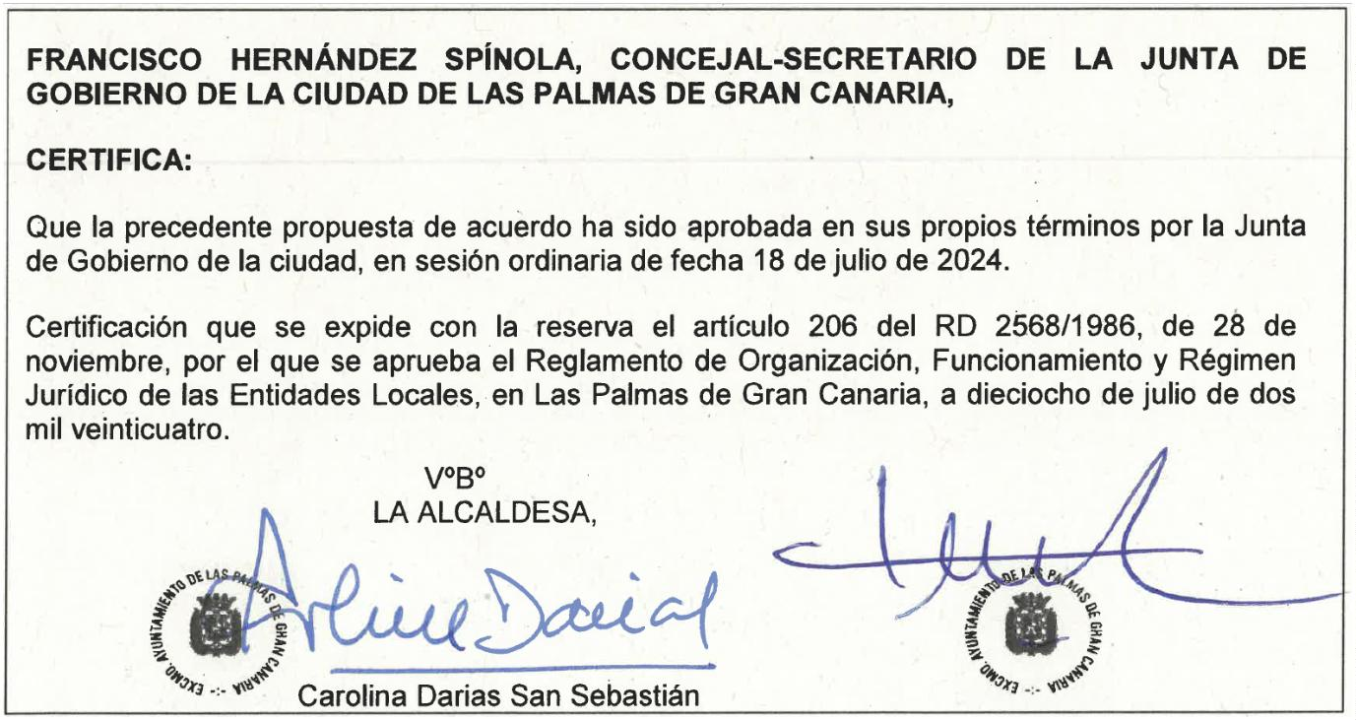
17/07/2024 10:59:27
Mauricio Aurelio Roque González
Página 3 de 3
Código Seguro De Verificación
kMmSFunFqsadlScr9fWRbg==
Estado
Fecha y hora
Firmado Por
Mauricio Aurelio Roque González - Concejal de Gobierno del Área de
Planificación, Desarrollo Urbano y Vivienda, Limpieza, Vías y Obras y Alumbrado
Firmado
EL CONCEJAL DE GOBIERNO DEL ÁREA DE
PLANIFICACIÓN, DESARROLLO URBANO Y VIVIENDA,
LIMPIEZA, VÍAS Y OBRAS Y ALUMBRADO
(Decreto 26777/2023 de 26 de junio)
Carmen Nieves Martín Pérez - Coordinadora General de Planificación, Desarrollo
Urbano y Vivienda
Firmado
17/07/2024 10:54:35
Maria Luisa Dunjo Fernandez - Jefe de Sección-MDF
Firmado
Página
17/07/2024 10:36:22
3/3
Observaciones
Url De Verificación
Normativa
https://www.laspalmasgc.es/es/online/sede-electronica/codigo-seguro-de-verificacion
Este informe tiene carácter de copia electrónica auténtica con validez y eficacia administrativa de ORIGINAL (art. 27 Ley 39/2015).
(FOD) URBANISMO PCA 2025
Quinto.- Dar traslado del presente acuerdo al Cabildo de Gran Canaria, indicando, que
contra el mismo, podrá interponerse, en el plazo de dos meses contados desde el día siguiente al
de la recepción de su notificación, recurso contencioso-administrativo ante el Juzgado de lo
Contencioso-Administrativo de Las Palmas que por turno de reparto corresponda, a tenor de lo
establecido en los artículos 8, 19, 25 y 46 de la Ley 29/1998, de 13 de julio, reguladora de la
Jurisdicción Contencioso-administrativa.
No obstante, con carácter previo al recurso contencioso-administrativo, podrá formularse el
requerimiento previo en los términos previstos en el artículo 44 de la precitada ley, ante el mismo
órgano que ha dictado el acto y en el plazo de dos meses contado desde la recepción de la
comunicación del mismo. En este caso, el plazo para interponer el recurso contencioso-
administrativo será de dos meses a contar desde el día siguiente a aquel en que se reciba la
comunicación del acuerdo expreso o se entienda presuntamente rechazado el requerimiento.
Y todo ello sin perjuicio de aquellos supuestos en que resulten de aplicación las previsiones
específicas contenidas en los artículos 65 y 66 de la Ley 7/1985, de 2 de abril, Reguladora de las
Bases del Régimen Local, en cuyo caso el requerimiento potestativo habrá de ser formulado en el
plazo de quince días hábiles a partir de la recepción de la comunicación del presente acto.
Las Palmas de Gran Canaria, con fecha y firma electrónica.
EL JEFE DEL SERVICIO DE URBANISMO
(P.S. Resolución 26740/2024, de 28 de junio)
LA JEFA DE SECCIÓN DE PLANEAMIENTO Y
GESTIÓN URBANÍSTICA
LA DIRECTORA GENERAL DE URBANISMO
Y VIVIENDA
(Por vacancia decreto 28230/2023, de 12 de julio)
LA COORDINADORA GENERAL DE PLANIFICACIÓN,
DESARROLLO URBANO Y VIVIENDA
Carmen Nieves Martín Pérez
(Resolución 7625/2018, de 14 de marzo)
María Luisa Dunjó Fernández
LA COORDINADORA GENERAL DE PLANIFICACIÓN,
DESARROLLO URBANO Y VIVIENDA
(Acuerdo de la Junta de Gobierno, de fecha 12/04/2024)
Carmen Nieves Martín Pérez

